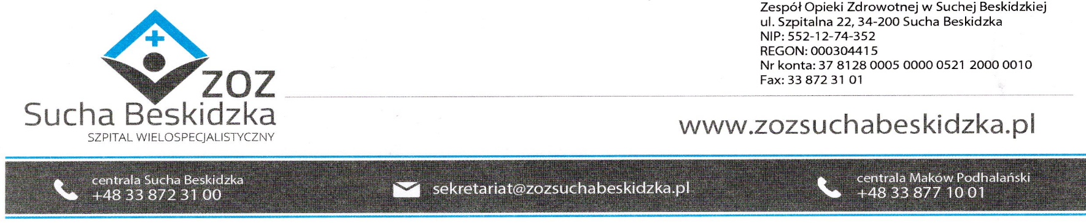

Znak: ZOZ.V.010/DZP/07/24 Sucha Beskidzka dnia 20.03.2024r.

Dotyczy: Postępowania na dostawę sprzętu 1x użytku oraz materiałów medycznych: ZOZ.V.010/DZP/07/24.

Dyrekcja Zespołu Opieki Zdrowotnej w Suchej Beskidzkiej odpowiada na poniższe pytania:

***Pakiet 4***

Poz. 12

-prosimy zamawiającego o dopuszczenie zestawu do odsysania pola operacyjnego zawierający końcówkę typu Yankauer, z ekstrudowaną rączką, końcówka gładko przechodząca w rączkę, bez kontroli odsysania, o średnicy 28CH, posiadająca 4 otwory odbarczające, przezroczysta oraz pakowanego osobno drenu, sterylny, śr. wew 7 mm, długość 3 m, o antypoślizgowej powierzchni, wzmocniony na zewnątrz aby zapobiec zapadaniu się drenu, dren zakończony żebrowanymi złączami żeńskimi i wstępnie przymocowanym łącznikiem o długości 4,8-5 cm, pakowany podwójnie (zew. typu papier/folia oraz wew. folia), na opakowaniu napisy w języku polskim jak obecnie stosowany w Państwa szpitalu?

**Odp. Zamawiający dopuszcza.**

Poz.13

-prosimy zamawiającego o dopuszczenie zestawu do odsysania pola operacyjnego składający się z końcówki typu Yankauer, z ekstrudowaną rączką, końcówka gładko przechodząca w rączkę, bez kontroli odsysania, o średnicy 22CH, posiadająca 6 naprzemianległych otworów odbarczających, przezroczysta oraz drenu, sterylnego, śr. wew 6 mm, długość 3 m, o antypoślizgowej powierzchni, wzmocniony na zewnątrz aby zapobiec zapadaniu się drenu, dren zakończony żebrowanymi złączami żeńskimi i wstępnie przymocowanym łącznikiem o długości 4,8-5 cm, pakowany podwójnie (zew. typu papier/folia oraz wew. folia), na opakowaniu napisy w języku polskim, jak obecnie stosowany w Państwa szpitalu?

**Odp. Zamawiający dopuszcza.**

Poz.14

-prosimy zamawiającego o dopuszczenie końcówki do odsysania pola operacyjnego typu Yankauer, z ekstrudowaną rączką, końcówka gładko przechodząca w rączkę, bez kontroli odsysania, o średnicy 22CH, posiadająca 6 naprzemianległych otworów odbarczających, przezroczysta, pakowana podwójnie (zew. typu papier/folia oraz wew. folia), na opakowaniu napisy w języku polskim, jak obecnie stosowana w Państwa szpitalu?

**Odp. Zamawiający dopuszcza.**